Jakie spodenki Thai Box wybrać?
Czym kierować się podczas zakupów odzieży sportowej? Sprawdź już dziś!

Spodenki do sportów walki - jakie powinny być?
Rozpoczynając swoją przygodę z kolejną dziedziną sportu, konieczne będzie odpowiednie przygotowanie. Odpowiednie zaplecze, niezbędne podczas treningu, sprawi, że wysiłek fizyczny będzie znacznie bardziej efektywny. Warto wiedzieć, czym kierować się podczas zakupów - stąd nasz najnowszy wpis, w którym radzimy, jakie parametry są istotne i czy spodenki Thai Box spełniają wszelkie wymagania.
Najlepsze akcesoria sportowe
Oprócz najważniejszych parametrów, tj. rozmiaru i jakości materiału, spodenki do Thai Box czy MMA powinny mieć miękką gumę w pasie i delikatnie rozszerzane nogawki w udach. Dzięki temu, nawet podczas realizacji skomplikowanych akrobacji, niestraszne będą ich uszkodzenia. Powinny być uszyte z lekkiego, elastycznego materiału (poliester sprawdzi się w tym przypadku doskonale). Odzież jest bowiem jedynie warstwą wierzchnią - podczas pracy na ringu należy wyposażyć się również w miękką, bawełnianą i przewiewną bieliznę.

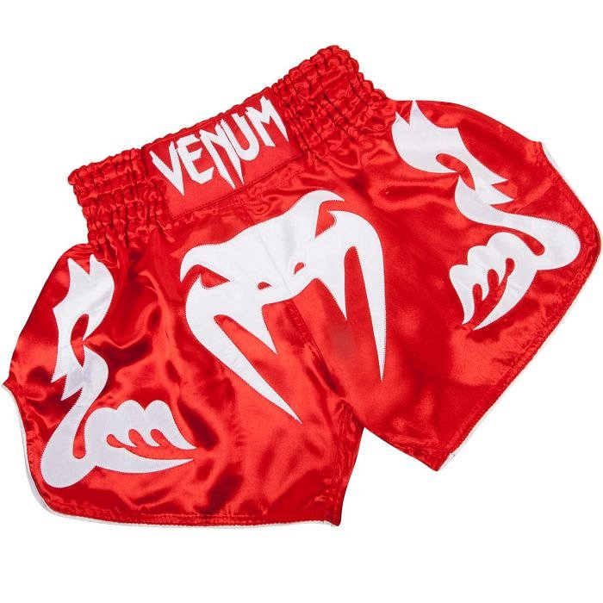
Spodenki Thai Box - wygodne i delikatne
W każdym modelu (posiadają go również spodenki Thai Box) powinien znaleźć się rzep. Właściwie okalał będzie talię, by produkt nie spadał podczas rozgrywki, nawet najbardziej kontaktowej. Należy pamiętać też o specjalnych, bocznych rozcięciach. Dzięki nim, w szczególności w tak kontaktowych dyscyplinach pięściarstwa, produkt nie ulegnie uszkodzeniu ani przetarciom. Odzież powinna być dostosowana do anatomii ciała, świetnie przygotowana dla każdego, niezależnie od krzywizn ciała. Sprawdź już dziś produkty zgromadzone w sklepie internetowym Daniken.

